[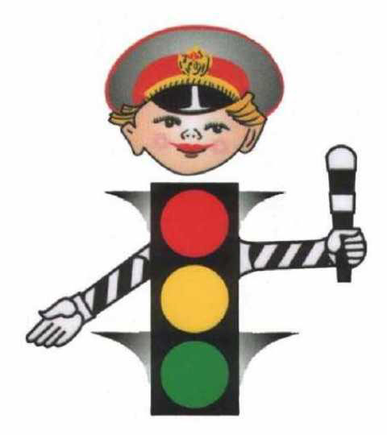](http://www.cap.ru/Home/640/svetoforik.jpg)**Правила поведения при сезонных изменениях погоды.**

***В солнечный день…***

Ребята, сегодня приятная солнечная погода, очень приятно погулять на улице. Но, выходя из детского сада, нельзя забывать о правилах дорожного движения, ведь в такую погоду хорошая видимость и многие водители ведут свой транспорт быстрее, чем обычно.

Поэтому, начиная переход, посмотрите внимательно на дорогу. И если увидите приближающийся транспорт, не спешите, уступите ему дорогу. Старайтесь на пути к дому выбирать наиболее безопасный путь и как можно меньше находиться на проезжей части. Это убережет вас от несчастья!

* Нужно ли помнить о правилах дорожного движения, когда на улице хорошая солнечная погода?
* Как ведет себя водители в такую погоду?
* Как лучше поступить, если видишь приближающийся транспорт?

***Улица.***

Дорогу, которая проходит по городу или населенному пункту, называют **улицей.** Она имеет проезжую часть, по которой движутся автомобили. Иногда проезжая часть разделяется полосой зеленых насаждений – бульваром на две части, две полосы движения.

По краям проезжей части тянуться полоски, покрытые асфальтом, - это **тротуары.** По ним движутся пешеходы**.** Тротуар немного возвышается над проезжей частью; делается это для того, чтобы четко определить границу между проезжей частью и тротуаром.

На некоторых улицах, где особенно много пешеходов, тротуар отгораживают от проезжей части металлическими ограждениями – они предупреждают неожиданный выход пешеходов на проезжую часть, что очень опасно. Никто из пешеходов не имеет право перелезать через ограду.

Улицы, по проезжей части которых машины идут в двух направлениях: по одной стороне в одном, а по другой – в обратном, называются улицами с **двусторонним движением**. Улицы, где движение происходит в одном направлении, называют улицами с **односторонним движением.**

Есть улицы, которые идут параллельно друг другу, а есть улицы, которые пересекаются. Место их пересечения называется **перекрестком**.

BD21300_Что такое улица?

BD21300_Где должен идти пешеход?

BD21300_Можно ли перелазить через металлические ограждения тротуара, чтобы перейти улицу?

BD21300_В каком направлении движутся машины по улице с двусторонним движением?

BD21300_Как называется место пересечения улиц?

***[](http://www.cap.ru/Home/640/svetoforik.jpg)Мы – пешеходы.***

Всех людей, которые передвигаются вдоль улицы пешком (к ним же приравниваются лица, ведущие велосипед), называют ПЕШЕХОДАМИ.

Больше всего по улицам и дорогам движется пешеходов. Даже водители, когда они выходят из машин, на какое-то время пополняют великую армию пешеходов. На протяжении многих веков пешеходы были предоставлены сами себе, о безопасности их на улицах и дорогах мало кто заботился.

Когда же на улицах и дорогах движение увеличилось, появилась необходимость заботиться о безопасности движения пешеходов, установить правила движения для них.

* Кого называют пешеходами?
* Для кого предназначен тротуар?
* Существуют ли правила дорожного движения для пешеходов?

Мы с ними обязательно познакомимся в следующий раз.

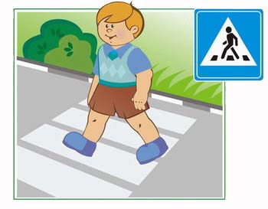

***[](http://www.cap.ru/Home/640/svetoforik.jpg) Основные правила для пешеходов.***

BD14981_ Пешеходы должны двигаться вдоль проезжей части по тротуарам или пешеходным дорожкам.

BD14981_ Идти только по правой стороне тротуара.

BD14981_ Если вы встретили знакомого, то для того чтобы поговорить, отойдите с ним в сторону.

BD14981_ Если вы идете со своими друзьями, то не загораживайте дорогу, выстроившись в шеренгу по 3-4 человека.

BD14981_ Когда ждешь перехода, никогда не стой на краю тротуара.

BD14981_ Переходить улицу нужно в местах, где есть пешеходная дорожка.

BD14981_ Переходить дорогу нужно на зеленый свет светофора, только после того, когда убедился, что машины успели затормозить и остановиться.

BD14981_ Не переходить проезжую часть улицы наискосок, а только строго прямо.

BD14981_ Перед тем как переходить дорогу, нужно посмотреть налево, направо и убедившись, что транспорт достаточно далеко переходить дорогу.

BD14981_ Маленьких детей при переходе улицы держат за руку.

BD14981_ Двигаться по переходу нужно внимательно, не останавливаясь, не мешая другим пешеходам, придерживаясь правой стороны.

BD14981_ Ожидать маршрутный транспорт нужно на специально оборудованных местах – остановках.

BD14981_ Не расталкивайте прохожих, спеша к автобусу.

BD14981_ Нельзя играть рядом с проезжей частью или на ней.

BD14981_ Нельзя выходить на дорогу из-за стоящего транспорта или из-за кустов.

BD14981_ Нельзя появляться внезапно перед близко идущим транспортом.

BD14981_ Всегда помните, что от вашего поведения на улице зависит не только ваша жизнь, но и безопасность окружающих!

***[](http://www.cap.ru/Home/640/svetoforik.jpg)Виды транспорта.***

Транспорт бывает водный, воздушный, наземный (железнодорожный, автомобильный). К водному транспорту относятся пароходы, катера, лодки, баржи и другие средства передвижения по воде. К воздушному относятся самолеты, вертолеты, перевозящие людей и грузы по воздуху. Наземный – самый распространенный транспорт. Поезда перевозят большое количество различных грузов на дальние расстояния. Легковые машины, автобусы, грузовики, мотоциклы, велосипеды мы каждый день видим на улицах. И не просто видим – мы переходим через дороги, по которым они мчатся, ездим в них. Все, что создано человеком для перемещения, относится к транспорту.

* Какие бывают виды транспорта?
* Что относится к водному транспорту?
* Что относится к воздушному транспорту?
* Что относится к наземному транспорту?

j0251871

[](http://www.cap.ru/Home/640/svetoforik.jpg)***Мы – пассажиры.***

Когда люди едут в транспорте – они называются пассажирами. Вспомните ситуации, когда вы из пешеходов превращались в пассажиров? Когда из пассажиров превращались в пешеходов?

Пассажиры появились сразу же, как только была изобретена первая машина. Изобретатели машин заботились не только о том, чтобы она была надежная, быстрая и красивая, но и о том, чтобы ее пассажиры при поездке не травмировались.

Для безопасности пассажиров был придуман ремень безопасности, который очень крепкий, надежно фиксирует человека и при аварии спасает ему жизнь.

А для вас, детей, было придумано еще более удобное средство безопасности – автомобильное кресло, каждое из которых соответствует весу и росту маленького пассажира. Существует правило, что дети в автомобиле могут ездить только в специальных удерживающих устройствах – автомобильных креслах.

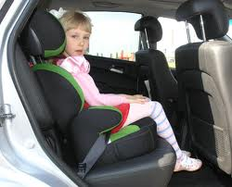

***[](http://www.cap.ru/Home/640/svetoforik.jpg)***

***Основные правила для пассажиров.***

BD21302_ Ожидать маршрутный транспорт нужно на специально оборудованных местах – остановках.

BD21302_ Когда ждешь транспорт не стой на самом краю тротуара: можно оступиться или зимой поскользнуться и попасть под колесо.

BD21302_Входить в общественный транспорт и выходить из него можно только после полной остановки.

BD21302_ При посадке не следует ломиться в дверь. Нужно придерживаться очереди.

BD21302_ Входить в транспорт удобнее в заднюю дверь, а выходить из передней.

BD21302_ Во время движения двери трогать руками нельзя, пока их не откроет сам водитель.

BD21302_ Войдя, не забывай о тех, кто идет после тебя, веди себя корректно и спокойно.

BD21302_ Если ты сидишь – уступи место человеку старше тебя. Мальчики всегда уступают место девочкам.

BD21302_Не забывай, что вокруг стоят и сидят пассажиры. Не кричи, разговаривая с другом, не хохочи громко, не размахивай руками, не вставай на сиденье ногами, не жуй мороженое или пирожки – ты можешь запачкать окружающих.

BD21302_ Во время движения не вставай с места и не передвигайся по салону автобуса. При резком повороте или внезапной остановке можно упасть и удариться.

BD21302_Не высовывай голову или руку из окна. Проходящий мимо транспорт может задеть тебя, что вызовет серьезную травму.

BD21302_Нельзя разговаривать и отвлекать водителя во время движения.

BD21302_Выйдя из автобуса, нужно дойти до пешеходного перехода и только там переходить улицу.

*[](http://www.cap.ru/Home/640/svetoforik.jpg)****Перекресток.***

**Перекресток** – место, где пересекаются улицы. В зависимости от числа пересекающихся улиц и угла их пересечения перекрестки бывают: четырехсторонние (крестообразные и Х-образные), трехсторонние (Т-образные и У-образные), многосторонние (от которых отходит более 4-х улиц).

Перекрестки бывают регулируемые и нерегулируемые, то есть со светофором и без него.

В некоторых местах устанавливают и специальные светофоры для пешеходов. Загорается красная стоящая фигурка – стой. Загорелся идущий зеленый человечек – иди.

Нерегулируемые перекрестки надо переходить под знаком «пешеходный переход» по «зебре», по подземному (наземному) пешеходному переходу.

Если на перекрестке вдруг сломался светофор, движением начинает руководить сотрудник ГИБДД – регулировщик. У него в руках полосатый жезл, которым он подает команды. И даже когда светофор загорится, и водители, и пешеходы должны подчиняться только командам регулировщика. Пака он на перекрестке, он – самый главный. Так предписывают правила дорожного движения.

* Как называется место, где пересекаются улицы?
* Какие бывают перекрестки?
* Как переходить регулируемый перекресток?
* Как переходить нерегулируемый перекресток?
* Кто руководит нерегулируемым перекрестком?
* На светофоре горит зеленый свет, а регулировщик запрещает переход. Как ты поступишь?

*[](http://www.cap.ru/Home/640/svetoforik.jpg)****Светофор.***

Светофор – лучший друг пешехода. С его помощью дорогу переходить гораздо легче и безопаснее. О том, что означают сигналы светофора, кратко и понятно написал поэт Сергей Михалков:

*Если свет зажегся красный,*

*Значит, двигаться опасно.*

*Свет зеленый говорит:*

*«Проходите, путь открыт!»*

*Желтый свет – предупрежденье:*

*Жди сигнала для движенья.*

В некоторых местах устанавливают и специальные светофоры для пешеходов. Загорается красная стоящая фигурка – стой. Загорелся идущий зеленый человечек – иди.

Если на перекрестке вдруг сломался светофор, движением начинает руководить сотрудник ГИБДД – регулировщик. У него в руках полосатый жезл, которым он подает команды. И даже когда светофор загорится, и водители, и пешеходы должны подчиняться только командам регулировщика. Пока он на перекрестке, он – самый главный. Так предписывают правила дорожного движения.

* Как называется прибор, регулирующий движение на улице?
* О чем говорит красный сигнал светофора? Желтый? Зеленый?
* Что вы знаете о специальном светофоре для пешеходов?
* Кто регулирует движение, если светофор не работает?